Для заказа доставки работы
воспользуйтесь поиском на сайте http://www.mydisser.com/search.html

МІНІСТЕРСТВО ОСВІТИ І НАУКИ УКРАЇНИ

ОДЕСЬКИЙ НАЦІОНАЛЬНИЙ УНІВЕРСИТЕТ ІМЕНІ І.І.МЕЧНИКОВА

ВАСЮТИНСЬКА ОКСАНА ГРИГОРІВНА

УДК 159.923-056.14(043.3)

ПСИХОЛОГІЧНІ ОСОБЛИВОСТІ ІНДИВІДУАЛЬНОЇ ПАСІОНАРНОСТІ

19.00.01- загальна психологія, історія психології

Автореферат
дисертації на здобуття наукового ступеня
кандидата психологічних наук

Одеса – 2013
Дисертацією є рукопис.

Робота виконана в Одеському національному університеті імені І.І.Мечникова

Науковий керівник | доктор психологічних наук, професор  Вісковатова Тетяна Павлівна,  Одеський національний університет  імені І. І. Мечникова,  завідувач кафедри диференціальної і спеціальної психології
Офіційні опоненти | доктор психологічних наук, професор  Барко Вадим Іванович,  Харківський національний університет  внутрішніх справ, професор кафедри  загальної та практичної психології
кандидат психологічних наук, доцент
Колот Світлана Олександрівна,
Одеський національний політехнійний університет,
доцент кафедри соціальної роботи та кадрового менеджменту

Захист відбудеться «__7_» _____вересня____2013 року о _13__ годині на засіданні спеціалізованої вченої ради К 41.051.07 при Одеському національному університеті імені І. І. Мечникова за адресою: 65082, м. Одеса, вул. Дворянська, 2.

З дисертацією можна ознайомитися у бібліотеці Одеського національного університету імені І. І. Мечникова за адресою: 65082, м. Одеса, вул. Преображенська, 24.

Автореферат розісланий «_7_» ___серпня______2013 року

Вчений секретар
спеціалізованої вченої ради О.І.Кононенко

ЗАГАЛЬНА ХАРАКТЕРИСТИКА РОБОТИ

Актуальність дослідження. Поняття «пасіонарність», введене Л.М.Гумільовим, описує активних ідеалістів, творців, людей, наповнених позитивною енергією, з активною життєвою позицією, що з'являються в різній пропорції на різних етапах розбудови держави. Пасіонарії - це особистості, які можуть здійснювати значущі вчинки та не залишати місця бездіяльності і спокійній байдужості.
На жаль, в сучасній науці не склалося єдиного розуміння суті пасіонарності. Більш того, концепція пасіонарності після Л.М.Гумільова не отримала скільки-небудь помітного розвитку, не дивлячись на її очевидну значущість для розуміння розвитку особистості на доленосних етапах розвитку суспільства. Накопичений досвід психологічних досліджень, низка психологічних теорій, релевантних для пояснення пасіонарності, наявність необхідного репертуару емпіричних методів - все це говорить про готовність сучасної психології до вивчення пасіонарності.
Проте, в даний час така готовність залишається нереалізованою. Представники психологічної науки рідко звертаються до проблеми пасіонарності, а у нечисленних роботах з даної проблеми виявляється прагнення пояснити різноманітні прояви пасіонарної поведінки вже готовими психологічними концепціями (поняття про особистісний адаптаційний потенціал, що визначає стійкість суб’єкта до екстремальних чинників, запропоноване О.Р.Маклаковим, поняття про особистісний потенціал, що розробляється Д.О.Леонтьєвим на основі синтезу філософських ідей М.К.Мамардашвілі, Е.Фромма і В.Франкла та ін.). Однак, у цих працях пояснення замінюється редукцією поняття «пасіонарність» до інших психологічних термінів - темпераменту, акцентуації, альтруїзму, адаптації, волі та ін. (Л.Л.Васильєв, М.В.Голіков, Д.Г.Давидов, І.С.Зіміна, К.П.Іванов, В.О.Мічурин, Л.П.Павлова, В.М.Русалов, В.В.Розанов, К.Фрумкін та ін.).
Не дивлячись на очевидну потребу у психологічному наповненні поняття «пасіонарність» і методичну готовність психології, в сучасній науці відсутні серйозні дослідження цього явища, в наявності слабка експериментальна база, не визначені методологічні орієнтири, не операціоналізоване саме поняття «пасіонарність», не виділені різні дослідницькі підходи. Особливого значення набуває дослідження індивідуальної пасіонарності працівника органів внутрішніх справ, оскільки саме вона забезпечує внутрішнє підргунтя для повної самореалізації особистості та формування патриотизму, завзятості та повної реалізації у виконання свого обов’язку.
Тому, актуальним представляється організація і проведення спеціального наукового дослідження, спрямованого на вивчення особливостей та внутрішньої структури індивідуальної пасіонарності особистості. Складність, багатогранність та недостатня досліджуваність основних структурних компонентів загальної моделі пасіонарності та їхній взаємозв’язок й зумовили актуальність теми нашого наукового дослідження “Психологічні особливості індивідуальної пасіонарності».
Зв'язок дослідження з науковими програмами, планами, темами. Тема дослідження входить до тематичного плану досліджень кафедри диференціальної і експериментальної психології «Психологія особистості на даному етапі розвитку науки» (№ державної реєстраціїї: 0109U000279), затверджена Вченою радою ІМЕМ Одеського національного університету ім.І.І.Мечникова (протокол №3 від від 11.03.2011 р.) та затверджена рішенням бюро Ради з координації наукових досліджень у напрямі педагогіки і психології НАПН Україні (протокол №3 від 26.03.2013).
Мета дослідження: встановлення теоретико-емпіричним шляхом складових компонент моделі індивідуальної пасіонарності.
Для досягнення поставленої мети необхідно було вирішити такі завдання:
1. На основі аналізу теоретико-методологічних робіт вітчизняних та зарубіжних авторів визначити основні підходи до проблеми пасіонарності.
2. Встановити взаємозв’язки між індивідуальною пасіонарністю та показниками, що структурно формують визначений психологічний конструкт.
3. Виділити основні групи пасіонаріїв та їхні психологічні характеристики.
4. Розробити корекційну тренінгову програму, спрямовану на розвиток пасіонарних якостей працівників ОВС.
Об’єкт дослідження: пасіонарність особистості.
Предмет дослідження: психологічні особливості індивідуальної пасіонарності (на прикладі працівників органів внутрішніх справ).
Методи дослідження. З метою вирішення поставлених дослідницьких задач в роботі використана низка методів для забезпеченням об’єктивності дослідження емоційного вигорання, а саме: системно-структурний метод; метод теоретичного аналізу та узагальнення наукових першоджерел за досліджуваною проблематикою; метод наукового спостереження; метод психолого-діагностичного обстеження; метод математичної статистики (кореляційний, кластерний, факторний аналіз).
Метод психолого-діагностичного обстеження включав в себе низку психодіагностичних методик, спрямованих на дослідження основних особливостей індивідуальної пасіонарності, а саме: методика «Рівень суб'єктивного контролю» (РСК), розроблена Е.Ф.Бажіним, Е.А.Голинкіною і А.М.Еткіндом; 16-факторний особистісний опитувальник Р.Кеттелла (16-PF, R. Cattell); «Самоактуалізаційний тест» (САТ), розроблений Ю.Є.Альошиною, Л.Я.Гозманом та М.В.Загікою (адаптація опитувальника особистісних орієнтацій Е.Шострома (Personal Orientation Inventory, E.Shostrom); Метод діагностики міжособистісних відносин (модифікований варіант методики Т.Лірі).
Для статистичної обробки даних відібрана комп’ютерна програма SSPS 11.5 for Windows з пакетами обчислювання t-критерія Стьюдента, кореляційного, однофакторного дисперсійного аналізу з використанням критерію Фішера та ін.
Інтерпретація отриманих результатів здійснювалася на основі використання кількісних порівняльно-статистичних методів з наступним якісним аналізом та узагальненням результатів.
Наукова новизна та теоретичне значення дослідження.
Вперше:
- створено модель індивідуальної пасіонарності особистості;
- визначено основні компоненти індивідуальної пасіонарності (компліментарність, конструктивна агресивність, діяльнісний компонент, інтуїція, активна життєва позиція);
- виділено взаємозв’язок індивідуальної пасіонарності з основними характеристиками особистості (стиль міжособистісної взаємодії, рівень суб’єктивного контролю, особливості самоактуалізації тощо);
- уточнено основні групи пасіонаріїв та надана їх психологічна характеристика: власне пасіонарії, гармонійні, субпасіонарії;.
- виявлено роль пасіонарних рис особистості в діяльності працівника органів внутрішніх справ;.
- дістало подальшого розвитку
- поняття «індивідуальна пасіонарність» (сукупність властивостей психіки та якостей особистості, які забезпечують активну життєву позицію, спрямовані на вдосконалення особистості і суспільства, базуються на особистісній активності і мають суспільну значущість: цілеспрямованість, здібність до подолання перешкод і до наднапруги, компліментарність, адаптивність, розвинену інтуїцію, конструктивну агресивність і зрілу емоційність);
- уявлення про можливості формування пасіонарних рис особистості працівника ОВС.
Практічне значення дослідження. Результати проведеного дослідження дозволяють керівництву УМВС та психологам, які працюють в правоохоронній системі, глибше зрозуміти причини особистісних та професійних труднощів працівників органів внутрішніх справ, що сприяють розвитку у них синдрому емоційного вигорання, і прийняти відповідні заходи з його попередження і усунення. Розроблена і апробована програма тренінгу щодо розвитку та корекції пасіонарних рис працівників органів внутрішніх справ.
Основні результати теоретико-емпіричного дослідження були впроваджені протягом 2006-2010 р.р. в процес психологічного супроводу проходження служби працівників органів внутрішніх справ УМВС України в Одеській області (довідка № 005 від 13.07.2010р.), та в лекційній роботі зі студентами факультету психології ОНУ ім. І.І.Мечникова (довідка № 12 від 10.09.2012р.).
Апробація роботи. Матеріали й результати дослідження висвітлювалися на: Міжнародній науково-практичній конференціі «Проблеми правової соціалізації молоді в сучасних умовах розвитку українського суспільства» (14-15 липня 2006 р.), Одеса: ГУМВС України в Одеській області; Міжнародній науково-практичній конференції «Психологічні технології в екстремальних видах діятельності» (Донецьк, 22-23 травня 2008), – Донецький юридичний інститут ЛГУВС ім. Е.О.Дидоренко; Міжнародній науково-практичній конференції «Психологічні технології в екстремальних видах діятельності» (Донецк, 28-29 травня 2009), – Донецький юридичний інститут ЛГУВС ім. Е.О.Дидоренко; Першій Міжнародній науково-практичній конференціі «Розвиток особистості у рамках просторово-часової організації життєвого шляху» (Одеса, ОНУ імені І.І.Мечникова, 2013 р.); на засіданнях кафедри диференціальної і експериментальної психології Одеського національного університету імені І.І.Мечникова (2006-2009 р.).
Публікації. Основний зміст і результати дослідження представлені у7 публікаціях, з яких 5 у наукових публікаціях в спеціалізованих наукових журналах і збірках наукових праць, затверджених ДАК МОН України як фахові.
Структура дисертації. Основний текст дисертації включає 163 сторінки машинописного тексту. Дисертація складається зі вступу, трьох розділів, висновків, та списку використаних джерел (що налічує 161 найменування). Робота містить 6 таблиць, 11 рисунків.

ОСНОВНИЙ ЗМІСТ РОБОТИ

У вступі теоретично обґрунтована актуальність обраної теми, визначені мета, завдання, об’єкт і предмет дослідження, сформульовані наукова новизна і практична значущість роботи, наведені дані про впровадження результатів дисертаційного дослідження.
У першому розділі «Пасіонарність особистості як загальнопсихологічна проблема» досліджено та обґрунтовано основні положення про необхідність і актуальність вивчення психологічних особливостей індивідуальної пасіонарності.
В сучасній вітчизняній психології останнім часом досить активно робляться спроби цілісного осмислення та переосмислення особистісних рис, відповідальних за становлення суб’єкта як громадянина, зрілої, соціально відповідальної особистості, здібної до вчинку. До цієї групи психологічних категорій відноситься психологічне наповнення поняття пасіонарності, введеного Л.М. Гумільовим, яким були закладені фундаментальні основи пасіонарної теорії етногенезу. Значення цього наукового відкриття для світової науки є величезним та до кінця не оціненним. Спираючись на системний метод емпіричного узагальнення фактів, Л.М.Гумільов довів, що етнос як колективна форма виду Homo - об'єктивне явище природи, а утворення нових етносів ініціюється появою в популяції енергійних, ініціативних, пристрасних, вольових людей, що додають групі нового імпульсу поведінці. Цей імпульс і отримав назву "пасіонарність", а її носії, відповідно, були названі "пасіонаріями". Актуальність даної теорії є очевидною та перспективною для сучасної психології, оскільки, за допомогою пасіонарної теорії можна не тільки краще розуміти сьогодення сучасної особистості, основні витоки та мотиви її активності, але й прогнозувати її майбутнє. Нажаль, засновник теорії пасіонарності, Л.М.Гумільов, не зробив її самостійних досліджень (хоча в його наукових працях безліч згадок про пасіонарність і пасіонаріїв), а надані визначення є неоднозначними та спірними. Він називав пасіонаріями людей енергійних, активних, емоційних, але нічого не писав про конкретні риси характеру або властивості темпераменту, які й складають основу пасіонарності. Аналіз нечисленних досліджень у цьому напрямку (І.С.Зіміна, М.І.Коваленко, О.О.Крилов, О.Г.Новікова та ін.) дозволяє виділити наступні напрямки у вивченні індивідуальної пасіонарності особистості: біогенетичний (Л.М.Гумільов, К.П.Іванов); психофізіологічний (Л.Л.Васильєв, М.В.Голіков, Л.П.Павлова); загальнопсихологічний (В.О.Мічурин, В.М.Русалов); диференціальний підхід (Л.М.Гумільов); психоаналітичний (І.С.Зіміна, К.Фрумкін); гендерний (Л.М.Гумільов, В.В.Розанов); психолого-педагогічний (І.С.Зіміна); вивчення пасіонарності як чинника девіантної поведінки (Д.Г.Давидов ).
В даному дослідженні індивідуальна пасіонарність розглядається як сукупність властивостей психіки та якостей особистості, які забезпечують її активну життєву позицію, спрямовані на вдосконалення особистості і суспільства, базуються на особистісній активності і мають суспільну значущість: цілеспрямованість, здібність до подолання перешкод і до наднапруги, компліментарність, адаптивність, розвинену інтуїцію, конструктивну агресивність і зрілу емоційність. Фактично, пасіонарність – підвищене прагнення особистості до активної діяльності, найчастіше спрямоване на суспільні цілі. Негативними проявами пасіонарності можуть бути схильність до надситуативної активності та ургентної адикції.
У другому розділі «Основні етапи та методи дослідження індивідуальної пасіонарності» охарактеризовано процедуру і методи, які були використані для реалізації поставлених задач.
Оскільки феномен індивідуальної пасіонарності є відносно новим та неоднозначним з позиції його семантичного наповнення та емпіричного дослідження в психологічній науці, особливої уваги потребувало дотримання етичних вимог до організації та проведення даного дослідження. У зв’язку з цим, були виділені як провідні наступні принципи психодіагностики: збереження таємниці, наукова обгрунтованість, ненанесення збитків досліджуваним, відкритість для них результатів дослідження та об’єктивність висновків і ефективність пропонованих практичних рекомендацій. Організація діагностичного процесу дослідження індивідуальної пасіонарності передбачала послідовно здійснювані, логічно пов’язані та взаємообумовлені етапи проведення дослідження. До них було віднесено підготовчий етап, етап проведення емпіричного дослідження та етап обробки, аналізу і інтерпретації результатів.
Основний зміст підготовчого етапу (тривалість з січня 2010 по грудень 2010 р.) полягав у аналізі існуючих наукових першоджерел стосовно теорії пасіонарності, виокремленні власної дослідницької позиції в даному контексті та формулюванні основних дослідницьких задач. Аналіз наукових першоджерел та власна дослідницька позиція дозволили диференціювати індивідуальну пасіонарність як індивідно-особистісне психологічне явище та припустити, що її можна вважати кількісно-якісною характеристикою, яка визначає здібність індивіда до надзусиль, наднапруги. Пасіонарність вища за норму («пасіонарність» у вузькому смислі) в поведінці виявляється як заповзятливість, готовність нести жертви ради ідеалу, бажання і здатність змінювати світ, в тому числі, і свій внутрішній світ. Пасіонарність на рівні норми (гармонійність) означає, що її носій перебуватиме в рівновазі з навколишнім середовищем, соціальна ситуація його розвитку та самореалізації носить просоціальний характер, він володіє достатнім рівнем адаптаційних здібностей та має виражену потребу у персоналізації. Пасіонарність нижча за норму (субпасіонарність) означає схильність до ленощів, пасивності, паразитизму і зради власних й суспільних інтересів.
Етап проведення емпіричного дослідження індивідуальної пасіонарності (тривалість з січня 2011 по грудень 2011 р.) передбачав здійснення психодіагностичного обстеження. Під час організації і проведення теоретико-емпіричного дослідження індивідуальної пасіонарності провідною виступила теза О.О.Александрова про необхідність використання принципу комплексної діагностики (системності), який передбачає застосування різних методичних прийомів під час діагностики однієї й тієї ж властивості, а також поєднання методик, спрямованих на споріднені психічні властивості для підвищення валідності психодіагностичного висновку. Для здійснення даного дослідження це положення вченого було методологічно важливим, оскільки інноваційність феномену пасіонарності припускала відсутність методичного репертуару та семантичної наповненості даного явища з точки зору загальної і диференціальної психології. Етап обробки, аналізу та інтерпретації результатів (тривалість з січня 2011року по жовтень 2012 року) передбачав математико-статистичну та якісну психологічну інтерпретацію отриманих діагностичних результатів: був проведений кореляційний, кластерний та факторний аналізи, встановлено напрями і щільність кореляційних зв'язків між досліджуваними показниками індивідуальної пасіонарності особистості. Крім того, на етапі аналітичної роботи над отриманими результатами були сформульовані часні і загальні висновки емпіричного дослідження, підготовлені та надруковані статті за основними результатами дослідження індивідуальної пасіонарності.

У третьому розділі «Емпіричне вивчення індивідуальної пасіонарності у працівників ОВС» представлено результати дослідження психологічних особливостей індивідуальної пасіонарності особистості працівника ОВС.
Створення спеціального показника для конструкта особистісної пасіонарності проводилося за допомогою конфірматорного факторного аналізу, який є особливим випадком факторного аналізу. Рішенням конфірматорного факторного аналізу є така факторна структура, що найбільш повно узгоджується зі спостереженнями при тому, що загальний вид її є строго визначеним. Основні властивості пасіонарності відбиваються наступними факторами опитувальника Кеттелла: А (відкритість – замкненість), С (сила Я – слабкість Я), E (домінантність-підлеглість), G (сила Над-Я – слабкість Над-Я»), H (сміливість-боязкість), I (м'якість – суворість).
Тобто ці показники структурно формують новий конструкт – індивідуальну пасіонарність, роблячи у нього свої внески.
На рисунку 1 наведено шляхову діаграму, яка репрезентує результати конфірматорного факторного аналізу для операціоналізації конструкту «пасіонарність особистості».
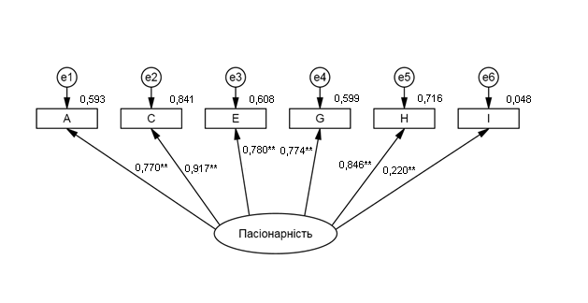Рис. 1. Операціоналізація конструкту «пасіонарність особистості» засобами конфірматорного факторного аналізу
Примітка: А (відкритість – замкненість), С (сила Я – слабкість Я), E (домінантність-підлеглість), G (сила Над-Я – слабкість Над-Я»), H (сміливість-боязкість), I (м'якість – суворість).

Фактори, вимірювані за допомогою опитувальника Кеттелла, були об’єднані у певні групи або блоки: група комунікативних властивостей включає наступні фактори: А, Н, Е, L, N, Q2; група інтелектуальних властивостей містить фактори: В, М, N, Q1; група емоційних властивостей включає в себе наступні фактори: С, F, H, I, O, Q4; блок самоконтролю містить у собі фактори C, G, Q3. При операціоналізації конструкту пасіонарності були використані показники, які мають відношення до комунікативного, емоційного блоків та блоку самоконтролю, але жодного фактору з інтелектуального блоку використано не було.
Отже, можна констатувати, що індивідуальна пасіонарність – це конструкт, який забезпечує емоційну регуляцію у міжособистісному спілкуванні. Ця регуляція поведінки реалізується певними способами, що властиві пасіонарній особистості.
На підставі даної шляхової діаграми був зроблений розрахунок інтегрального показника особистісної пасіонарності для кожного окремого досліджуваного. Він дорівнював сумі добутків значень кожного показника і їх стандартизованих регресійних коефіцієнтів:
Пасіонарність = A*0,770+C*0,917+E*0,780+G*0,774+H*0,846+I*0,220.
За допомогою цього рівняння була сформована шкала «Пасіонарність». Вона виступила достовірним показником цього конструкта, а в розрахунках її структурними елементами виступали вищевказані шкали 16-факторного особистісного опитувальника Кеттелла. Тим самим, конструкт пасіонарності був операціоналізован у вигляді показника, комплексного за своєю структурою.
Створивши шкалу «Пасіонарність», яка виступила достовірним показником однойменного конструкту, виявилося дуже важливим провести виділення груп пасіонаріїв та проаналізувати їх особистісні якості, адже згідно теоретичної моделі, індивідуальна пасіонарність, що була операціоналізована у вигляді інтервальної шкали, являє собою полярний конструкт на одному (позитивному) полюсі знаходяться пасіонарії, а на протилежному (негативному) – субпасіонарії.
Враховуючи специфіку професійної діяльності працівника ОВС, зафіксовано, що серед респондентів відсутні субпасіонарії. Відомо, що особливості діяльності працівників ОВС потребують у багатьох випадках дуже значних щоденних витрат часу, фізичного напруження і підсилених емоційних навантажень та перевантажень, скорочення свого вільного часу, віддачі всіх фізичних сил і здібностей, від кожного працівника міліції вимагаються сміливість, мужність, самопожертва, здатність і готовність піти на ризик і пожертвувати своїм здоров’ям і навіть життям для виконання свого службового обов’язку.
Щоб виокремити групу пасіонаріїв та провести аналіз їх особистісних якостей, з усієї вибірки було виокремлено 17,6% досліджуваних з найбільшим рівнем за шкалою пасіонарності. Для цього вибірку було розділено на дві половини межею у 82,4 процентіля. Значенням, що відповідає процентілю 82,4 є точка у 33,783 балів на шкалі пасіонарності. Отже всі досліджені, в яких рівень пасіонарності був вищим за цю критичну точку, були віднесені до пасіонаріїв, а ті, в яких цей рівень був меншим – віднесені до гармонійних особистостей. Співвідношення пасіонаріїв і гармонійних склало 35 та 164 осіб відповідно. На рисунку 2 наведена гістограма розподілу показника індивідуальної пасіонарності з виокремленою групою пасіонаріїв.
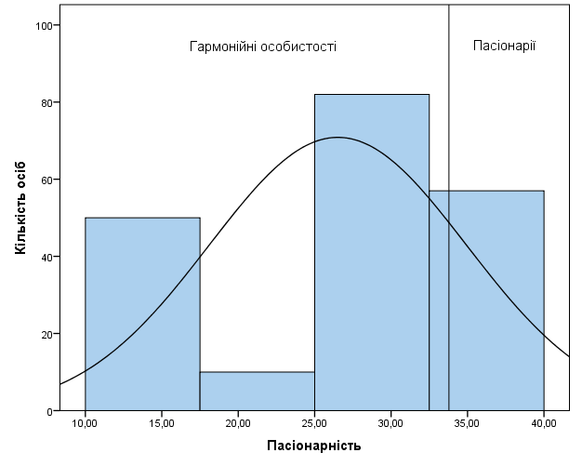
Рис. 2. Виокремлення групи пасіонаріїв (гістограма розподілу показника індивідуальної пасіонарності)

Для розуміння природи індивідуальної пасіонарності працівників ОВС важливим є соціально-демографічний склад групи пасіонаріїв: з 35 досліджуваних було 29 осіб чоловічої статі (82,9%) і 6 осіб жіночої статі (17,1%); 22 досліджуваних були неодруженими чи незаміжніми (62,9%), а одруженими чи заміжніми – лише 12 осіб (34,3%) і лише особа була розлученою (2,9%); у 23 досліджуваних не було дітей (65,7%), у 8 – одна дитина (22,9%) і у 4 досліджених – 2 дитини (11,4%). Слід зазначити, що за даними соціально-демографічними показниками досліджені групи (пасіонаріїв і гармонійних) статистично значуще не відрізнялись одна від одної.
Цікавим є розподіл пасіонаріїв за званням: вони розподілилися переважно на крайніх щаблях. Тобто, групу пасіонаріїв формують особи, що мають найнижчі (рядовий міліції) і найвищі (підполковник міліції) звання: для пасіонаріїв властива активна життєва позиція, лідерські якості тощо, і тому їх, звичайно, частіше можна зустріти на керівних позиціях, а в органах внутрішніх справ вони мають високі звання (підполковник, майор). Проте, більше однієї третини пасіонаріїв мають звання рядового міліції, що вказує на те що багато з молодих, хто приходить працювати у органи внутрішніх справ намагаються як найкраще опанувати професію та подають великі надії і в подальшому можуть реалізувати свою індивідуальну пасіонарність на більш високих посадах. Тому, з боку психологів, що працюють у ОВС, дуже важливо звернути увагу на таких працівників.
Для аналізу особистісних якостей, властивих пасіонаріям, були розраховані описові статистики для показників чотирьох психодіагностичних методик: особистісного опитувальника Кеттелла, методу діагностики міжособистісних стосунків Т. Лірі, методики «Рівень суб'єктивного контролю», опитувальника «Самоактуалізаційний тест». Розраховувались середнє арифметичне значення (М), медіана (Ме), стандартне відхилення (σ), мінімальне (Min) і максимальне (Max) значення.
Таблиця 1
Описові статистики для факторів особистісного опитувальника Кеттелла у групі пасіонаріїв
Фактор | M | Mе | σ | Min | Max
A відкритість – замкненість | 7,829 | 8,000 | 1,294 | 6,000 | 10,000
B високий інтелект-низький інтелект | 6,914 | 7,000 | 1,579 | 3,000 | 10,000
C сила Я – слабкість Я | 9,543 | 10,000 | 0,657 | 8,000 | 10,000
E домінантність-підлеглість | 7,057 | 7,000 | 1,282 | 5,000 | 10,000
F сургенсія - десургенсія | 6,571 | 7,000 | 1,614 | 4,000 | 10,000
G сила Над-Я – слабкість Над-Я | 7,800 | 8,000 | 1,389 | 5,000 | 10,000
H сміливість-боязкість | 9,600 | 10,000 | 0,604 | 8,000 | 10,000
I м'якість – суворість | 4,486 | 5,000 | 1,358 | 1,000 | 7,000
L підозрілість - довірливість | 3,343 | 3,000 | 1,626 | 1,000 | 7,000
M непрактичність-практичність | 4,971 | 5,000 | 1,465 | 2,000 | 8,000
N гнучкість-прямолінійність | 6,657 | 7,000 | 1,984 | 3,000 | 10,000
O тривожність-спокій | 2,486 | 2,000 | 1,401 | 1,000 | 7,000
Q1 радикалізм-консерватизм | 5,657 | 5,000 | 1,731 | 3,000 | 9,000
Q2 самостійність-залежність від групи | 2,171 | 2,000 | 1,740 | 1,000 | 9,000
Q3 контроль бажань-імпульсивність | 8,229 | 8,000 | 1,682 | 4,000 | 10,000
Q4 напруга-релаксія | 2,143 | 2,000 | 0,974 | 1,000 | 5,000
MDпрагнення виглядати краще, ніж є насправді | 6,829 | 7,000 | 1,774 | 2,000 | 10,000
FB прагнення виглядати гірше, ніж є насправді | 2,743 | 2,000 | 1,540 | 1,000 | 7,000

З таблиці 1 видно, що профіль особистісних якостей пасіонаріїв, що працюють у органах внутрішніх справ, характеризується дуже високими значеннями факторів С (сила Я – слабкість Я) та Н (сміливість-боязкість) (в цій підвибірці значення цих факторів варіювало у межах від 8 до 10 стенів, а медіанне значення дорівнювало 10 стенам). Це вказує на стабільне тяжіння до спілкування, вміння будувати стосунки за своїм сценарієм, здатність протистояти складним ситуаціям та долати перешкоди. Все це в цілому вказує на стенічний стиль реагування на зовнішні стимули.

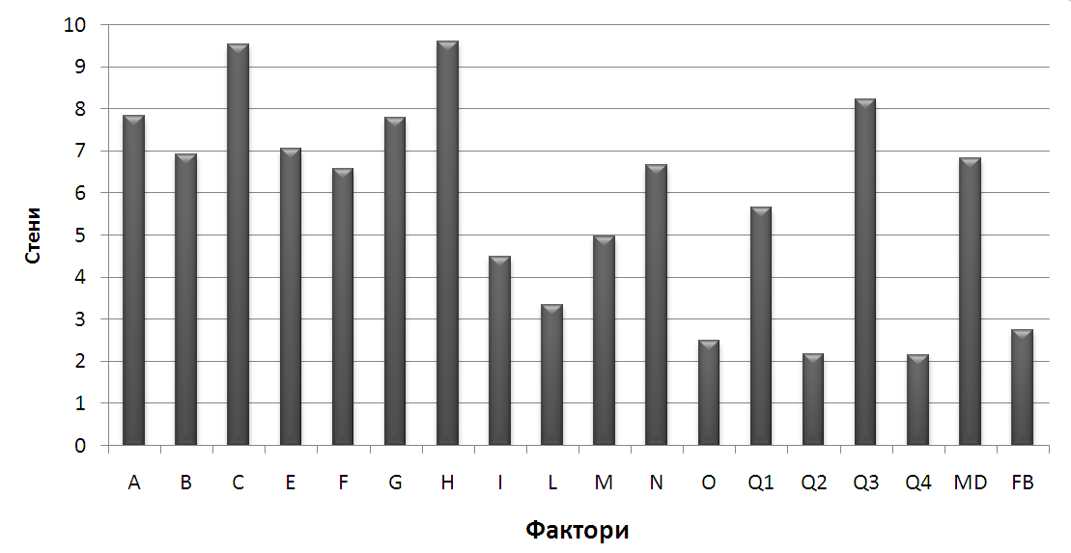
Рис.3. Середній профіль пасіонаріїв за методикою Кеттелла

Звертає на себе увагу провідна роль факторів самоконтролю: Q3 (контроль бажань-імпульсивність), G (сила Над-Я – слабкість Над-Я») (вони мали високі значення, як середні, так і медіанні). Дані тенденції свідчать про те, що пасіонаріїв характеризують такі якості як: організованість, відповідальність, здатність до контролю своїх емоцій, прагнення дотримуватися існуючих соціальних норм і правил. Вони приймають рішення з урахуванням моральних норм і правил, воліють раціонально планувати свою діяльність. Такі особистості піклуються про свою професійну репутацію. Підвищені значення фактора В свідчать про те, що для пасіонаріїв важливими якостями є: здатність до навчання та до абстрактного синтезу інформації. Поряд із цим, підвищені значення фактора Q1 (радикалізм-консерватизм) у групі пасіонаріїв свідчать про те, що вони прагнуть бути інформованим про всі події, що відбуваються, бажають отримувати нові знання, мотивованими до експериментування, новаторських форм професійної діяльності.
Поєднання середньогрупових високих значень за фактором Е і низьких значень за фактором Q2 (самостійність-залежність від групи) вказує на здатність пасіонаріїв вести за собою інших людей, але при цьому не втрачати з поля зору колективні інтереси.
Приймаючи до уваги низькі значення факторів О (тривожність-спокій) и Q4 (напруга-релаксія), можна зазначити, що пасіонарії характеризуються низьким рівнем тривожності й фізіологічного дискомфорту. У них відзначається висока фрустраційна толерантність: вони задоволені існуючим положенням справ і спокійно сприймають критику у свою адресу.
Описові статистики для показників методу діагностики міжособистісних стосунків Т. Лірі у пасіонаріїв наведені у таблиці 2 і у вигляді стовпчикової діаграми на рисунку 4.
Таблиця 2
Описові статистики для показників методу діагностики міжособистісних стосунків Т. Лірі у групі пасіонаріїв
Октант | M | Mе | σ | Min | Max
І Владно – лідуючий | 9,686 | 10,000 | 2,687 | 2,000 | 15,000
ІІ Незалежно – домінуючий | 6,657 | 7,000 | 1,893 | 2,000 | 12,000
ІІІ Прямолінійно – агресивний | 5,371 | 5,000 | 1,646 | 2,000 | 9,000
ІУ Недовірливо – скептичний | 2,714 | 2,000 | 1,759 | 0,000 | 6,000
У Покірно – сором’язливий | 3,714 | 3,000 | 2,052 | 1,000 | 10,000
УІ Залежно – слухняний | 4,686 | 5,000 | 2,361 | 1,000 | 12,000
УІІ Співпраціюючий – конвенційний | 6,657 | 7,000 | 2,645 | 1,000 | 12,000
УІІІ Відповідально – великодушний | 6,886 | 7,000 | 2,867 | 1,000 | 13,000

Як видно з таблиці 2, пасіонарії характеризуються найбільшими середньогруповими та медіанними показниками за владно-лідуючим октантом методики Лірі. Але ні середньогрупові, ні медіанні значення не перевищували критичну межу у 12 балів, тобто, можна вважати, що виявляючи свій стиль міжособистісного спілкування, пасіонарії адаптують його до умов зовнішнього середовища. Вони виявляють: впевненість у собі, вміння бути хорошим наставником і організатором, якості керівника. З іншого боку, показники від 8 до 12 балів можуть свідчити про наявність акцентуйованих рис характеру. Октанти І, VII та VIII знаходилися за своїми середніми та медіанними значеннями у межах від 6 до 8 балів. Незалежно-домінуючий стиль міжособистісних відносин знаходить своє вираження у пасіонаріїв як впевнена, незалежна поведінка. Співпрацюючий–конвенційний - у прагненні до тісної співпраці з референтною групою, до дружелюбних стосунків з оточуючими. Відповідально-великодушний варіант міжособистісної поведінки виявляється у вигляді готовності допомагати оточенню, розвиненим почуттям відповідальності.
Низькі середньогрупові значення у групі пасіонаріїв за октантами ІV (недовірливо – скептичний) та V (покірно – сором’язливий) свідчать про досить довірливе ставлення з їх боку до оточення, яке поєднується з певним нонконформізмом, небажанням підкорятися волі інших.

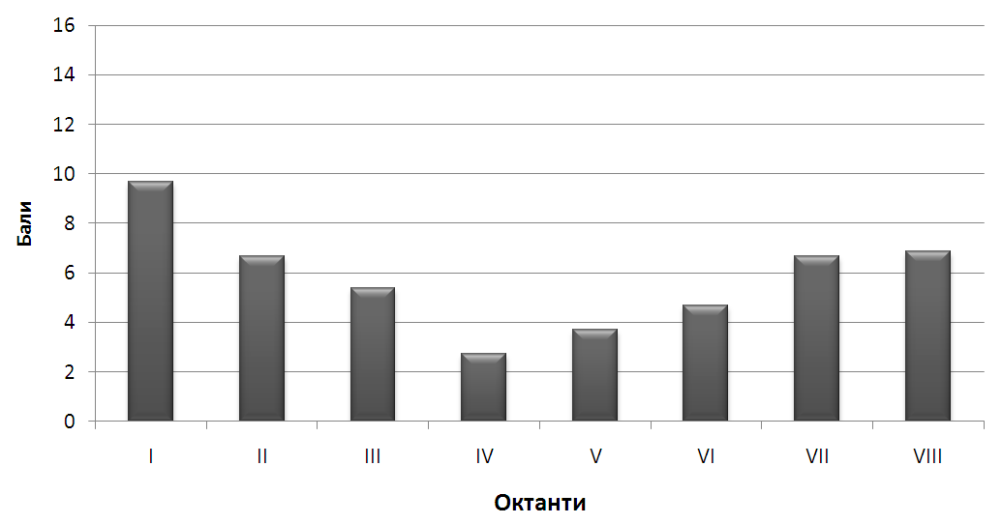
Рис. 4. Середній профіль пасіонаріїв за методикою Лірі
Примітка: І – владно-лідуючий октанти; ІІ – незалежно-домінуючий; ІІІ – прямолінійно-агресивний; ІУ – недовірливо-скептичний; У – покірно-сором’язливий; УІ – залежно-слухняний; УІІ – співправцюючий-конвенційний; УІІІ – відповідально-великодушний.

Описові статистики для показників методики «Рівень суб'єктивного контролю» у пасіонаріїв наведені у таблиці 3 і у вигляді стовпчикової діаграми у рисунку 5.
Таблиця 3
Описові статистики для шкал методики «Рівень суб'єктивного контролю» в групі пасіонаріїв
Шкала | M | Me | σ | Min | Max
Загальна інтернальність | 5,571 | 6,000 | 1,929 | 2,000 | 10,000
Інтернальність в області досягнень | 7,200 | 7,000 | 1,694 | 3,000 | 10,000
Інтернальність в області невдач | 4,829 | 5,000 | 2,093 | 1,000 | 10,000
Інтернальність у сімейних стосунках | 5,657 | 5,000 | 1,626 | 2,000 | 9,000
Інтернальність у виробничих відносинах | 4,971 | 5,000 | 1,902 | 1,000 | 8,000
Інтернальність у міжособистісних відносинах | 6,286 | 6,000 | 1,564 | 3,000 | 10,000
Інтернальність у сфері здоров’я та хвороб | 5,029 | 5,000 | 1,807 | 2,000 | 9,000

Слід зазначити, що рівень загальної інтернальності в групі пасіонаріїв є середнім. Тобто, найбільш пасіонарні працівники ОВС характеризувалися балансом між інтернальністю та екстернальністю. Дана тенденція може свідчити про те, що пасіонарії дотримуються думки, що певна частина важливих подій у їхньому житті є результатом їхніх власних дій, і що вони можуть ними керувати, і у такий спосіб почувають відповідальність за ці події і за те, як складається їхнє життя в цілому.
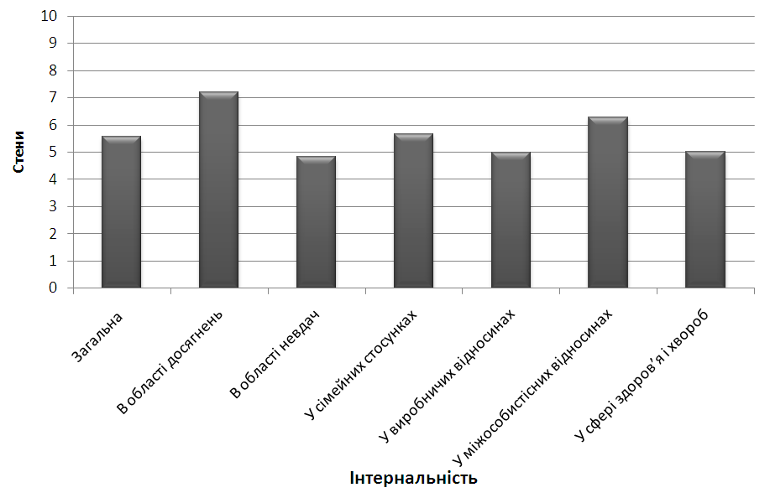

Рис. 5. Середній профіль пасіонаріїв за методикою УСК

Найбільш вираженою тенденцією для пасіонаріїв є інтернальність в області досягнень: вони вважають, що самі домоглися всього того, що було і є в їхньому житті, і, що вони здатні з успіхом переслідувати свої цілі в майбутньому, що відповідає високому рівню суб'єктивного контролю над емоційно позитивними подіями та ситуаціями.
Варто помітити, що в групі пасіонаріїв виявляються високі значення за шкалою інтернальності в області міжособистісних відносин. Це свідчить про те, що вони вважають себе в силах контролювати свої формальні й неформальні відносини з іншими людьми, викликати до себе повагу й симпатію. Низькі значення за шкалами інтернальності відзначаються в області невдач та виробничих відносин. Пасіонарії більш схильні приписувати відповідальність за негативні події іншим людям або вважати їх результатом невдачі. Вони також схильні приписувати важливе значення щодо ситуацій на роботі зовнішнім обставинам – керівництву, колегам по роботі, везінню-невдачі. Але за показниками за цими шкалами пасіонарії є більш інтернальними, ніж гармонійні особистості.
Описові статистики для показників методики «Самоактуалізаційний тест» у пасіонаріїв наведені у таблиці 4.
Таблиця 4
Описові статистики для показників опитувальника «Самоактуалізаційний тест» у групі пасіонаріїв
Шкала | M | Me | σ | Min | Max
Орієнтація в часі | 11,343 | 12,000 | 2,326 | 4,000 | 15,000
Підтримка | 49,000 | 49,000 | 7,855 | 29,000 | 62,000
Ціннісна орієнтація | 11,057 | 12,000 | 3,105 | 3,000 | 15,000
Гнучкість поведінки | 14,029 | 13,000 | 2,640 | 9,000 | 20,000
Сензитивність | 6,029 | 6,000 | 1,790 | 3,000 | 9,000
Спонтаність | 7,514 | 7,000 | 2,560 | 3,000 | 16,000
Самоповага | 10,600 | 11,000 | 2,757 | 5,000 | 15,000
Самоприйняття | 12,486 | 12,000 | 2,790 | 7,000 | 18,000
Уявлення про природу людини | 5,343 | 6,000 | 1,413 | 2,000 | 8,000
Синергія | 4,029 | 4,000 | 1,071 | 2,000 | 7,000
Прийняття агресії | 8,057 | 8,000 | 1,939 | 4,000 | 12,000
Контактність | 10,143 | 10,000 | 3,021 | 5,000 | 15,000
Пізнавальні потреби | 5,457 | 5,000 | 1,597 | 2,000 | 9,000
Креативність | 6,286 | 6,000 | 1,979 | 2,000 | 11,000

Оскільки в даному тесті результати за кожною шкалою наводяться у сирих балах, а шкали мають різну кількість пунктів, то є доречним вираження результатів в процентах. Можна зазначити, що найбільш виразними (за середніми значеннями) у групі пасіонаріїв є такі шкали самоактуалізаційного тесту: самоповага (70,7%), орієнтація в часі (66,7%) та самоприйняття (59,5%). Наступними по мірі зменшення були такі шкали: гнучкість поведінки (58,5%), синергія (57,6%), ціннісна орієнтація (55,3%), підтримка (53,8%), спонтанність (53,7%), уявлення про природу людини (53,4%), контактність (50,7%), прийняття агресії (50,4%), пізнавальні потреби (49,6%), сензитивність (46,4%), креативність (44,9%).
Отже, для пасіонаріїв характерна здатність цінувати свої достоїнства, позитивні якості характеру, поважати себе за них, вони сприймають своє життя цілісно у часовій перспективі та ухвалюють себе такими, якими вони є, незалежно від оцінки своїх власних достоїнств і недоліків (можливо, і всупереч ним). Натомість, у них можуть виникати деякі труднощі з рефлексією власних відчуттів та з реалізацією творчої активності.
У тріаді пасіонарії — гармонійні – субпасіонарії можливі як прямі, так і зворотні переходи. Пасіонарій може перетворитися в субпасіонарія в силу об'єктивних (отримана на виробництві або в побуті інвалідність, безробіття і подальше жебрацтво) і суб'єктивних (занепад духу, пияцтво) обставин. Саме тому принципіально важливими є розробка і реалізація індивідуальних корекційних програм, спрямованих на розвиток пасіонарних якостей у працівників ОВС, а також групових занять у тренінговій формі, спрямованих на так зване «зараження» пасіонарністю у робочому колективі. Необхідною є і розробка діагностичних інструментів для відсіву субпасіонарних особистостей в процесі професійного відбору на посади в органах ОВС. Тренінг пасіонарних рис особистості складається з трьох змістовних модулів: інформаційно-діагностичного, модулю професійної компетенції та фасилітаційного модулю, кожен з яких має власні мету та завдання, спрямовані на розвиток гармонійної пасіонарної особистості працівника ОВС.
ВИСНОВКИ
1. Пасіонарність розглядається як сукупність властивостей психіки та якостей особистості, які забезпечують її активну життєву позицію, спрямовані на вдосконалення особистості і суспільства, базуються на особистісній активності і мають суспільну значущість: цілеспрямованість, здібність до подолання перешкод і до наднапруги, компліментарність, адаптивність, розвинену інтуїцію, конструктивну агресивність і зрілу емоційність. Фактично, пасіонарність – підвищене прагнення особистості до активної діяльності, найчастіше спрямоване на суспільні цілі. Негативними проявами пасіонарності можуть бути схильність до надситуативної активності та ургентної адикції. Виділені наступні наукові підходи в дослідженні пасіонарності: біогенетичний, психофізіологічний, загальнопсихологічний, диференціальний, психоаналітичний, гендерний, психолого-педагогічний підходи та дослідження пасіонарності як чинника девіантної поведінки.
2. Встановлено взаємозв’язки між індивідуальною пасіонарністю та іншими особистісними рисами. Основні властивості індивідуальної пасіонарності відбивають наступні фактори опитувальника Кеттелла: А (відкритість – замкненість), С (сила Я – слабкість Я), E (домінантність-підлеглість), G (сила Над-Я – слабкість Над-Я), H (сміливість-боязкість), I (м'якість – суворість). Ці показники структурно формують особливий психологічний конструкт – індивідуальну пасіонарність, роблячи у нього свої внески.
Подальший розвиток теоретичної моделі індивідуальної пасіонарності показав взаємозв’язкі між нею та стилем міжособистісної взаємодії (більш високий рівень пасіонарності пов'язаний з проявом у працівників ОВС певного стилю міжособистісних стосунків, а саме: впевненої, незалежної поведінки, суперництва та конкуренції при взаємодії з оточенням; супроводжується також виразною готовністю допомагати оточуючим, розвиненим почуттям відповідальності, орієнтованістю на дотримання соціальних норм) та локусом суб’єктивного контролю (чим більш виразною була пасіонарність у працівників ОВС, тим розвиненішим був рівень суб'єктивного контролю як над емоційно позитивними подіями і ситуаціями, так і негативними подіями і ситуаціями, а також над широким спектром подій в інших життєвих сферах)
Крім того, прояви пасіонарної особистості знаходять втілення в таких основних потребах, як: потреба у самореалізації; самоактуалізації; самооцінці; самовираженні; самовдосконаленні; самоствердженні; самоповазі.
3. Виділені основні групи пасіонарів (власне пасіонарії, гармонійні, субпасіонарії)) та їхній психологічний зміст.
Враховуючи специфіку професійної діяльності працівника ОВС, показано, що серед респондентів відсутні субпасіонарії, які характеризуються надситуативною активністю, зсувом мотива на ціль, відсутністю моральних настанов тощо.
Співвідношення пасіонаріїв і гармонійних у вибірці склало 35 і 164 осіб відповідно.
Яскраво пасіонарні особистості, або пасіонарії, становлять 17,6% дослідженої вибірки працівників ОВС. Для пасіонаріїв характерна здатність цінувати свої достоїнства, позитивні якості характеру, поважати себе за них, вони сприймають своє життя цілісно у часовій перспективі та ухвалюють себе такими, якими вони є, незалежно від оцінки своїх власних достоїнств і недоліків (можливо, і всупереч ним). Натомість, у них можуть виникати деякі труднощі з рефлексією власних відчуттів та з реалізацією творчої активності.
Гармонійні пасіонарії вміють будувати стосунки за своїм сценарієм, вести за собою інших людей, але при чому не втрачати з поля зору колективні інтереси. Для них властива організованість, відповідальність, здатність до контролю своїх емоцій, прагнення дотримуватися існуючих соціальних норм і правил. Вони фрустраційно толерантні, здатні протистояти складним ситуаціям та долати перешкоди приймають рішення з урахуванням моральних норм і правил, воліють раціонально планувати свою діяльність. Вони виявляють інтернальність в області досягнень і в області міжособистісних відносин. Для них характерна здатність цінувати свої достоїнства, позитивні якості характеру, поважати себе за них.
4. Розроблено корекційні тренінгові програми, спрямовані на розвиток пасіонарних якостей працівників ОВС: тренінг розвитку пасіонарних рис особистості є комплексним психологічним заходом, який логічно поєднує в собі усі існуючі напрямки та сприяє особистісному самопізнанню та становленню пасіонарної спрямованості працівника ОВС.
Тренінг пасіонарних рис особистості складається з трьох змістовних модулів: інформаційно-діагностичного, модулю професійної компетенції та фасилітаційногор модулю. Кожен з виділених модулів має власні мету та завдання, спрямовані на розвиток гармонійної пасіонарної особистості працівника ОВС.У практичній частині першого модуля відпрацьовується створення психологічного портрета пасіонарної особистості, розглядаються якості, якими повинен володіти гармонійний пасіонарій, а також різні стратегії поведінки У другому модулі формуються нові, та закріплюються ті, що є, навички ефективної взаємодії пасіонарія в групі, ораторської майстерності, пропонуються методи ефективної комунікації, підвищення самооцінки. У третьому модулі розглядаються три основні потреби в груповій роботі і спілкуванні: потреба в постановці завдань, підтримка командного духу, індивідуальні потреби та мотивація.
Подальший розвиток даної проблеми передбачає роботу зі створення методу діагностики пасіонарних рис особистості та його апробація на вітчизняній вибірці.

СПИСОК ПРАЦЬ, ОПУБЛІКОВАНИХ ЗА ТЕМОЮ ДИСЕРТАЦІЇ

- Васютинська О.Г. Емоціональний інтелект як склад ефективної управлінської діяльності керівника в системі органів внутрішніх справ України /О.Г.Васютинська// Вісник ОНУ.-2009.-Т.14.-Вип 6.-С.10-16
- Васютинська О.Г. Теоретико-методологічне підгрунтя дослідження пасіонарності особистості /О.Г.Васютинська//Вісник ОНУ.-2012.- Т.17.- Вип.4.- С.14-22.
- Васютинська О.Г. Дослідження особистісної пасіонарності в сучасній психології /О.Г.Васютинська //Вісник ОНУ.- 2012.- Т 17.- Вип 5.- С.13-21.
- Васютинська О.Г. Теоретико-метродологічна основа дослідження пасіонарної особистості /О.Г.Васютинська //Вісник ОНУ.- 2012.- Т.17.-Вип 13. – С.121-129.
- Васютинська О.Г. Особистісна пасіонарність як психологічна проблема / О.Г.Васютинська//Вісник ОНУ. – 2012.-Том 18. – Вип. 22. – С.103-110.
- Васютинська О.Г. Психологічні тренінгові технології у правоохороній діяльності: науково-методичні та організаціно-практичні проблеми впровадження і використання, перспективи розвитку / О.Г.Васютинська. - Донецьк: ДЮІ МВС при ДонНУ, 2005. – Ч.1. – C.54-60.
- Васютинська О.Г. Психопрофілактична робота в органах внутрішніх справ / О.Г.Васютинська. - Становлення особистості професіонала: перспективи й розвиток: [Тези]: II Всеукраїнської науково-практичної конференції (Одеса, 20 лютого 2009 р.). – Одеса: Одеський державний університет внутрішніх справ, 2009. – С.89-94.

АНОТАЦІЇ

Васютинська О.Г. Психологічні особливості індивідуальної пасіонарності. – Рукопис.
Дисертація на здобуття наукового ступеня кандидата психологічних наук за спеціальністю 19.00.01 – загальна психологія, історія психології. – Одеський національний університет імені І.І.Мечникова, 2013.
Дисертаційне дослідження розглядає психологічні особливості індивідуальної пасіонарності особистості.
У дисертації представлений теоретичний та емпіричний аналіз проблеми пасіонарності в зарубіжній та вітчизняній психології, на основі якого визначені головні підходи до проблеми індивідуальної пасіонарності, розроблений комплекс психометрично обґрунтованих методів і процедур дослідження особливостей пасіонарних типів відповідно поставленій меті.
Встановлено взаємозв’язки між індивідуальною пасіонарністю та такими особистісними рисами як: відкритість – замкненість, сила Я – слабкість Я, домінантність-підлеглість, сила Над-Я – слабкість Над-Я, сміливість-боязкість, м'якість – суворість. Показано взаємозв’язки між пасіонарністю та стилем міжособистісної взаємодії, локусом суб’єктивного контролю. Крім того, прояви пасіонарної особистості знаходить втілення в таких основних потребах, як: потреба у самореалізації; самоактуалізації; самооцінці; самовираженні; самовдосконаленні; самоствердженні; самоповазі.
Виділено групи пасіонаріїв, гармонійних та субпасіонаріїв, надано їх психологічні характеристики. Розроблено корекційні тренінгові програми, спрямовані на розвиток пасіонарних якостей працівників ОВС: тренінг розвитку пасіонарних рис особистості є комплексним психологічним заходом, який поєднує в собі усі існуючі напрямки та сприяє особистісному самопізнанню та становленню пасіонарної спрямованості працівника ОВС.
Ключові слова: особистість, гармонійна особистість, індивідуальна пасіонарність, субпасіонарність

Васютинская О.Г. Психологические особенности индивидуальной пассионарности. – Рукопись.
Диссертация на соискание ученой степени кандидата психологических наук по специальностью 19.00.01 – общая психология, история психологии. – Одесский национальный университет имени И.И.Мечникова, 2013.
Диссертационное исследование рассматривает психологические особенности индивидуальной пассионарности личности.
В диссертации представлен теоретический и эмпирический анализ проблемы пассионарности в зарубежной и отечественной психологии, на основе которого определены главные подходы к проблеме индивидуальной пасіонарності, разработан комплекс психометрически обоснованных методов и процедур исследования особенностей пассионарных типов соответственно поставленной цели.
Установлены взаимосвязи между индивидуальной пассионарностью и другими личностными чертами, которые отражают такие личностніе характеристики, как: открытость-закрытость, сила Я – слабость Я, доминантность-зависимость, сила Сверх-Я – слабость Сверх-Я, смелость-трусость, мягкость – строгость. Показаны взаимосвязи между пассионарностью и стилем межличностного взаимодействия, локусом субъективного контроля. Кроме того, проявления пассионарной личности воплощаются в таких основных потребностях, как: потребность в самореализации; самоактуализации; самооценке; самовыражении; самоусовершенствовании; самоутверждении; самоуважении.
Выделены группы пассионариев, гармоничных и субпассионариев, предоставлены их психологические характеристики. Разработаны коррекционные тренинговые программы, направленные на развитие пассионарных качеств работников ОВС: тренинг развития пассионарных черт личности является комплексным психологическим мероприятием, которое совмещает в себе все существующие направления и способствует личностному самопознанию и становлению пассионарной направленности работника ОВС.
Ключевые слова: личность, гармоничная личность, индивидуальная пассионарность, субпассионарность

Vasyutinska O.G. the Psychological features of individual passionarity. - Manuscript.
Dissertation on the receipt of scientific degree of candidate of psychological sciences after speciality 19.00.01 is general psychology, history of psychology. it is the Odessa national university of the name of I.I.Mechnikova, 2013.
Dissertation research examines the psychological features of individual пасіонарності personality.
In dissertation the theoretical and empiric analysis of problem of passionarity is presented in foreign and domestic psychology, on the basis of which main approaches are certain to the problem of individual passionarity, the complex of the grounded methods and procedures of research of features of passionarity types is developed according to the put purpose. Intercommunications are set between individual passionarity and by other personality lines which remove such factors of questionnaire Kettella as: force I am a weakness, dominant-subordination, force of NAD-I is a weakness of NAD, H boldness-timidity, mildness - strictness. Intercommunications are rotined between passionarity and by style of interpersonality co-operation, locus of subjective control. In addition, the displays of passionarity personality are found by embodiment in such basic necessities, as: a requirement is in self-realization; actualizations; to the self-appraisal; self-expression; self-perfection; self-affirmation; to self-esteem. The groups of passionarious, harmonious and subpassionarious are selected, they are given psychological descriptions. The programs, directed on development of пасіонарних qualities of workers of OVS, are developed the корекційні training: training of development of passionarity lines of personality is a complex psychological measure which combines in itself all of existent directions and instrumental in personality self-knowledge and becoming of passionarity orientation of worker OVS.
Keywords: personality, harmonious personality, individual passionarity, subpassionariity.

36
Для заказа доставки работы
воспользуйтесь поиском на сайте http://www.mydisser.com/search.html

